การจัดการภัยพิบัติโดยชุมชนจังหวัดตรัง

ปัจจัยที่นำไปสู่การเสี่ยงภัย
- บริบทของพื้นที่ จังหวัดตรังมีเทือกเขาบรรทัดเป็นแนวยาวทางทิศตะวันออก และยังมีเขาพระบางครามเป็นเสมือนหลังคาของจังหวัดแล้วค่อยๆ ลาดลงมาเป็นท้องกระทะทางทิศตะวันตก เช่นย่านตาขาว ห้วยยอด วังวิเศษ โดยอำเภอเมืองเป็น สะดือกระทะ มีแม่น้ำตรัง แม่น้ำปะเหลียน และแม่น้ำสาขา ไหลจากภูเขาลงสู่ที่ราบ ส่วนทิศเหนือคืออำเภอรัชฎา ตัดกับเทือกเขาในจังหวัดนครศรีธรรมราช (อ.ทุ่งสง) ด้วยสภาพพื้นที่เช่นนี้ จึงเป็นเหตุให้เกิดภัยพิบัติ น้ำหลากและน้ำท่วม ส่วนพื้นที่ทางทิศตะวันตกติดกับทะเลอันดามันก็จะประสบปัญหาน้ำทะเลหนุน ทำให้น้ำท่วมขัง
- นโยบายการพัฒนาแหล่งน้ำของรัฐ โดยเฉพาะอย่างยิ่งของกรมชลประทานที่ไม่คำนึงถึงข้อเท็จจริงและบริบทของพื้นที่เช่นการขุดลอกลำน้ำทำให้เกิดน้ำท่วมและน้ำแล้งไปพร้อมๆ กัน กล่าวคือการขุดลอกคลอง ทำให้น้ำไหลเร็วและแรง ทำให้น้ำไหลหลาก น้ำท่วมจากนั้นก็จะเกิดน้ำแล้งตามมา เพราะไม่มีระบบการซับน้ำ หรืออุ้มน้ำไว้ได้ ตัวอย่างเช่น การขุดลอกคลองในอำเภอทุ่งสง ทำให้เกิดน้ำท่วมและแล้ง ในอำเภอรัษฎา เป็นต้น

นอกจากนี้ระบบการจัดการน้ำของรัฐขาดระบบการกักเก็บน้ำที่เหมาะสม และสอดคล้องกับพื้นที่ ส่งผลให้เกิดภาวะภัยแล้งในหน้าแล้งทุกปี เนื่องจากระบบการจัดการน้ำไม่ถูกต้อง

- การกำหนดผังเมือง ที่ไม่สอดคล้องและขาดการมีส่วนร่วมของประชาชน ขาดการบูรณาการ กับภาคส่วนที่เกี่ยวข้อง เช่น การสร้างถนนขวางทางน้ำ หรือสร้างถนนเป็นทางเดินของน้ำ เช่น ถนนจากเทือกเขาบรรทัด จะทำให้อำเภอนาโยง เป็นคลองยามฝนตก เพราะถนนเส้นนี้จะเป็นทางเดินของน้ำจากภูเขาไหลลงสู่พื้นล่าง
- โลกร้อน อันเกิดจากการเผาไหม้ และการใช้เชื้อเพลิงจากฟอสซิลเป็นปริมาณมาก และต่อเนื่องเกินกว่าที่โลกจะรองรับได้ขาดการนำพลังงานธรรมชาติมาใช้งาน ซึ่งเชื่อว่าเป็นสาเหตุของการเกิดลมพายุที่กินอาณาบริเวณไม่กว้างนักเช่น ลมหมุน ลมงวงช้าง แต่ก็สร้างความเสียหายต่อชีวิตและทรัพย์สินของประชาชนเช่นกัน เช่นต้นไม้หักโค่น บ้านเรือนเสียหาย ซึ่งเป็นที่น่าสังเกตว่าพายุ ในภาคใต้เกิดขึ้นทุกปี และหลายๆ ครั้ง ทั้งที่ในอดีตนานๆ จะเกิดสักครั้ง
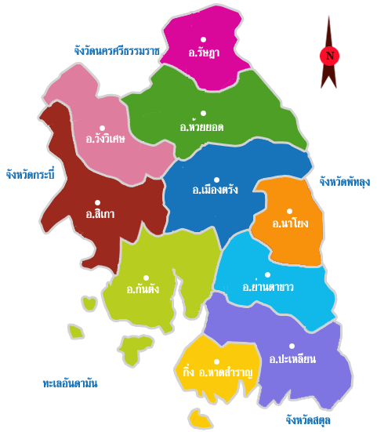
น้ำท่วม น้ำหลาก
ภัยแล้ง วาตะภัย
น้ำท่วม น้ำหลาก
ภัยแล้ง วาตะภัย

น้ำท่วม-ภัยแล้ง
วาตะภัย
น้ำท่วม น้ำหลาก
ภัยแล้ง วาตะภัย
น้ำท่วม น้ำหลาก
ภัยแล้ง วาตะภัย
น้ำทะเลหนุน
น้ำท่วม-ภัยแล้ง

น้ำทะเลหนุน
น้ำท่วม-ภัยแล้ง
น้ำท่วมทะเลหนุน
น้ำท่วม-ภัยแล้ง

น้ำท่วม น้ำหลาก
ภัยแล้ง วาตะภัย
น้ำท่วม น้ำหลาก
ภัยแล้ง

กล่าวโดยสรุปในจังหวัดตรังจะเกิดภัยหลักๆ คือ น้ำท่วม น้ำป่าไหลหลาก น้ำหนุน วาตะภัย และภัยแล้ง ซึ่งมีนัยยะสำคัญไม่ค่อยต่างกันมากนัก ยกเว้นน้ำท่วมจะเกิดขึ้นใน บริเวณกว้าง และส่งผลเสียหายมากที่สุด โดยเป็นที่น่าสังเกตว่าพื้นที่ทางทิศตะวันออกจะเป็นภัย น้ำท่วม น้ำหลาก ภัยแล้ง วาตะภัย ส่วนพื้นที่ด้านฝั่งอันดามัน จะมีน้ำทะเลหนุนร่วมด้วย แล้วเคยประสบภัยธรณีพิบัติสึนามิใน พ.ศ. 2547

การจัดการภัยพิบัติโดยชุมชน
กล่าวได้ว่าบริบทของพื้นที่ดังกล่าวข้างต้น นโยบายการจัดการน้ำของรัฐ ตลอดจนผังเมืองต่างก็มีส่วนทำให้เกิดภัยพิบัติ ในจังหวัดตรังพอๆ กัน ซึ่งภัยพิบัติที่เกิดขึ้นส่งผลให้ชาวบ้านได้ มีความพยายามในการจัดการภัยพิบัติในชุมชนเองอย่างต่อเนื่อง และมีความก้าวหน้าเป็นลำดับพอสรุปเหตุการณ์ได้ดังนี้
- เกิดขบวนชุมชนจัดการลุ่มน้ำคลองชีในปี พ.ศ. 2547 ไม่ใช่ขบวนที่จัดการภัยพิบัติโดยตรงแต่เป็นจุดเริ่มต้นของ การสร้างขบวน ดูแลฟื้นฟูทรัพยากรธรรมชาติและสิ่งแวดล้อม โดยมีการจัดตั้งอาสาสมัครดูแลลุ่มน้ำคลองชี ในปี 2551 และมีการขยายความร่วมมือกับคนลุ่มแม่น้ำตรัง มีการประสานกับสื่อ และภาคประชาสังคมอื่นๆ เช่น ออฟโรสย่านตาขาว ศุภนิมิตร มีการศึกษาดูงาน พัฒนาแนวทางการทำงานร่วมกับภาคีภาครัฐอย่างต่อเนื่อง
- ปี พ.ศ. 2554 เกิดน้ำท่วมใหญ่ภาคใต้รวมทั้งจังหวัดตรัง ก็ใช้แกนนำเดิมประกอบกับในเวลาดังกล่าวมีการจัดตั้งสภาองค์กรชุมชนตำบลหลายพื้นที่ ก็ได้อาศัยสภาองค์กรชุมชนตำบล เป็นฐานปฏิบัติการระดับพื้นที่โดยมีการขยายไปยังพื้นที่อื่นๆ เช่น ตำบลหนองตรุด นาตาล่วง ร่วมมือกับภาคี ออฟโรส สมาคมวิทยุสมัครเล่น และกาชาดจังหวัด เพื่อแก้ไขปัญหาภัยพิบัติร่วมกัน
- จนกระทั่งใน ปี พ.ศ. 2560 เกิดน้ำท่วมใหญ่อีกครั้งก็มีการดำเนินงานอย่างต่อเนื่องได้รับงบประมาณจากสถาบันพัฒนาองค์กรชุมชน (พอช.) ในการนำไปจัดกระบวนการและจัดทำแผนรับมือภัยพิบัติ ระดับจังหวัด ภูมินิเวศลุ่มน้ำตรัง และระดับตำบลอีก 5 ตำบล โดยในปีถัดมาก็ได้รับการประสานงานต่อเนื่องจากมูลนิธิชุมชนไทในการให้ความรู้ จัดกระบวนการ จนเกิดกลไกระดับจังหวัดและ เกิดพื้นที่นำร่องใน 5 ตำบล เกิดทีมอาสาสมัครที่มีการบริหารจัดการกันเอง
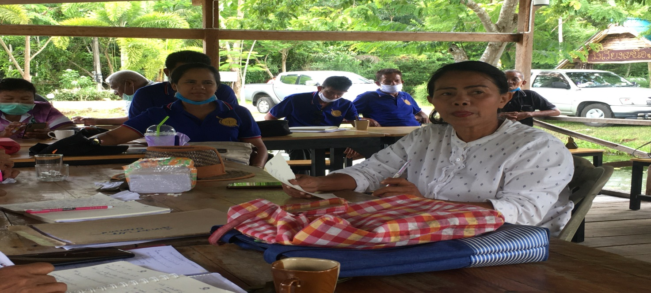

ผังแสดงพัฒนาการของการจัดการภัยพิบัติโดยชุมชนจังหวัดตรัง
ปี 2547 เกิดกลุ่มอนุรักษ์ลุ่มน้ำคลองชี เน้นการจัดการทรัพยากรธรรมชาติลุ่มน้ำคลองชี มีการร่วมมือกับภาคีพัฒนาต่างๆ ทั้งภาครัฐและเอกชน เชื่อมโยงกับภาคีลุ่มน้ำตรัง
ปี 2560 เกิดภัยพิบัติน้ำท่วมได้รับการสนับสนุนจาก พอช. ในการวางแผนรับมือภัยพิบัติระดับจังหวัด ภูมินิเวศและพื้นที่นำร่อง 5 ตำบล

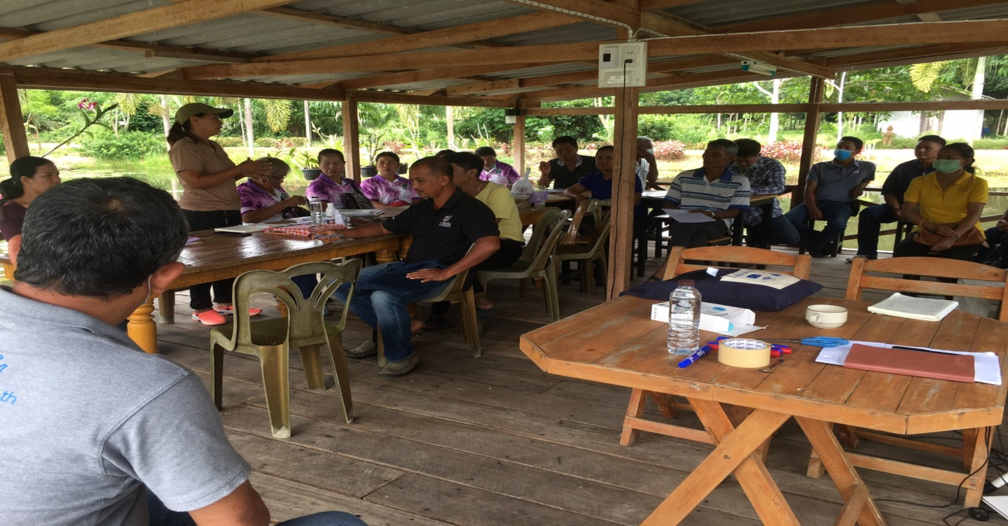
เกิดภัยพิบัติปี 2554 เกิดการเชื่อมร้อยกับพื้นที่อื่นๆ ในการจัดการภัยพิบัติ เช่น นาตาล่วง หนองตรุด ห้วยยอด ตลอดจนเชื่อมร้อยกับภาคีในการช่วยเหลือผู้ประสบภัย
ร่วมกับมูลนิธิชุมชนไท ขับเคลื่อนอย่างต่อเนื่อง มีการจัดตั้งกลไกจังหวัด สนับสนุนพื้นที่นำร่องในการจัดทำแผนรับมือภัยพิบัติ 5 พื้นที่ ตลอดจนการประสานความร่วมมือกับภาคีแต่ละระดับ

ปัจจุบันได้มีความเห็นร่วมกันว่า ในการจัดการโครงสร้างจังหวัดจะต้องประกอบด้วยผู้แทนทุกอำเภอและผู้แทนตำบลต้นแบบพร้อมด้วยภาคีพัฒนาที่เกี่ยวข้องโดยมีหน้าที่ดังนี้
- ประสานความร่วมมือกับภาคีพัฒนาต่างๆ ในการหนุนเสริมการจัดการภัยพิบัติ
- การทำแผนพัฒนาเครือข่ายให้มีความเข้มแข็ง
- ส่งเสริมให้เกิดศูนย์รับมือภัยพิบัติในทุกตำบล
- การพัฒนาให้เกิดกองทุนภัยพิบัติ
- สนับสนุนพื้นที่ในการจัดทำแผนรับมือภัยพิบัติ
- ศูนย์ข้อมูลการจัดการภัยพิบัติระดับจังหวัด

ส่วนพื้นที่ตำบลต้นแบบซึ่งเป็นพื้นที่ปฏิบัติการจะใช้สภาองค์กรชุมชนตำบลเป็นเครื่องมือสำคัญทั้ง 5 พื้นที่ โดยมีบทบาทคือ
- มีศูนย์รับมือภัยพิบัติระดับพื้นที่
- เกิดอาสาสมัครที่มีความพร้อมในการทำงาน ซึ่งปัจจุบันมีอยู่ทุกศูนย์และมีการฝึกอบรมอย่างต่อเนื่อง
- ทำให้เกิดแผนรับมือภัยพิบัติทุกพื้นที่
- จัดตั้งกองทุนภัยพิบัติ

การดำเนินงานรับมือกับโควิด 19
การรับมือภัยพิบัติโควิด 19 จังหวัดตรังเริ่มต้นในระดับพื้นที่ ก่อนที่จะเชื่อมโยงระดับจังหวัดในภายหลัง โดยในระดับพื้นที่มีการดำเนินงานดังนี้
- ตั้งทีมปฏิบัติการ ประกอบด้วยกำนันผู้ใหญ่บ้าน อสม. และทีมอาสาป้องกันภัย เพื่อพูดคุย ปรึกษาหารือในการทำงานร่วมกัน
- ตั้งกลุ่มไลน์ ในพื้นที่เพื่อแจ้งข้อมูลข่าวสาร และสั่งการ เช่น คนเดินทางเข้า-ออกหมู่บ้าน
- หาสถานที่กักตัว เช่น บ้านที่ไม่มีกลุ่มเสี่ยงภัย (เด็ก คนชรา คนมีโรคประจำตัว) หรือ โรงเรียนเป็นต้น
- ตั้งจุดสกัดและตรวจโรคประจำหมู่บ้าน คนที่มาจากจังหวัดอื่นจะถูกกักตัว 14 วัน
- ใช้ชมรมคุณธรรม รับบริจาค ผัก เงิน ข้าวสารอาหารแห้ง แจกจ่าย ให้กับผู้ที่เดือดร้อน
- ประชุมเชื่อมโยงเพื่อทำงานเชิงรุก เช่น เชื่อมโยงข้อมูลพื้นที่ เพื่อแก้ปัญหาได้ทันสถานการณ์ ตลอดจนส่งอาสาสมัครไปร่วมบริการยังพื้นที่อื่นที่คนไม่เพียงพอ
- ขบวนจังหวัด อบรมการทำเจลล้างมือ เพื่อแจกจ่ายให้กับพื้นที่ขาดแคลนและหนุนเสริมพื้นที่ที่อาสาสมัครไม่เพียงพอ
ตั้งทีมภัยพิบัติโควิด-19 ประจำตำบล-หมู่บ้านประกอบด้วย ท้องที่ อสม. และอาสาสมัครภัยพิบัติ
ประสานการทำงานเชิงรุกข้ามเครือข่าย ส่งอาสาฯ ไปหนุนเสริมพื้นที่อื่น

ตั้งกลุ่ม Line แจ้งข่าวสารและหนุนเสริมการทำงาน/หาสถานที่กักตัว
อบรมการทำเจลร่วมกันทั้งเครือข่ายจังหวัดและหนุนเสริมพื้นที่
ตั้งจุดสกัดและหาสถานที่กักตัว 14 วัน

การจัดการภัยพิบัติโดยชุมชน ตำบลนาตาล่วง
ชมรมคุณธรรมรับบริจาคข้าวสาร อาหารแห้ง เงิน เพื่อจัดส่งให้พื้นที่
นาตาล่วง เป็น 1 ใน 14 ตำบลของอำเภอเมือง ห่างจากที่ว่าการอำเภอเมือง 4 กิโลเมตร ลักษณะเป็นที่ราบลุ่มติดริมแม่น้ำตรัง ประชากรส่วนใหญ่มีอาชีพรับจ้างทั่วไป เนื่องจากสภาพพื้นที่นั้นไม่เหมาะกับการเกษตร ดังนั้นกล่าวได้ว่าตำบลนาตาล่วง พื้นที่ส่วนใหญ่ใช้เพื่อการอยู่อาศัย ด้วยเป็นพื้นที่ราบลุ่ม เป็นสะดือท้องกระทะ ภัยพิบัติที่เกิดขึ้น ก็คือ น้ำท่วมฉับพลันและน้ำท่วมขัง ความรุนแรงขึ้นอยู่กับปริมาณ หนักเบาของฝนดังนี้
- กรณีน้ำท่วมใหญ่ในภาคใต้ ปี พ.ศ. 2553 และ 2554 ตำบลนาตาล่วง ประสบปัญหาน้ำท่วมฉับพลันและน้ำท่วมขัง ชาวบ้านยังไม่มีกระบวนการจัดการด้วยตัวเอง นอกจากการช่วยเหลือเฉพาะหน้า จากภาครัฐและภาคเอกชน โดยเฉพาะอย่างยิ่งได้มีแกนนำชุมชนจาก อำเภอชะอวด จังหวัดนครศรีธรรมราช นาย โกเมศ ทองบุญชู เข้ามาพูดคุยทำความเข้าใจกับแกนนำชุมชนเรื่องการช่วยเหลือผู้ประสบภัย

จากนั้นในปี พ.ศ. 2556 ก็เข้ามาสนับสนุนให้มีการตั้งคณะกรรมการจัดการภัยพิบัติระดับจังหวัด ในนาม "การจัดภัยพิบัติเทือกเขาบรรทัด" โดยมีองค์ประกอบจากชาวบ้าน 5 คนมีภาคีท้องถิ่นและราชการร่วมด้วย โดยมีพื้นที่ปฏิบัติการคือ ต.หนองตรุด นาท่ามใต้ นาท่ามเหนือ นาตาล่วง และควนตานี แต่ก็ยังไม่มีแผนขับเคลื่อนงาน เพียงได้นำเรือเล็กมาให้ลำนึง
- เกิดน้ำท่วมใหญ่ในปี 2560 ก็กลับมาฟื้นฟูอีกครั้ง โดย พอช. สนับสนุนงบประมาณ 1 แสนบาท ในการใช้ให้เกิดขบวนและทำแผนรับมือภัยพิบัติโดยชุมชนในจังหวัดตรัง ไม่เพียงหน้าตาล่วง เท่านั้น ที่ได้รับงบประมาณแต่ยังมีการสนับสนุนการจัดขบวนระดับจังหวัด ระดับภูมินิเวศลุ่มแม่น้ำตรังและระดับตำบลอีก 5 ตำบล นำไปสู่การปฏิบัติงาน ทั้ง 3 ระดับและมีการเชื่อมร้อยเป็นเครือข่ายการจัดการภัยพิบัติที่มีรูปธรรมชัดเจนมากยิ่งขึ้น
- จากนั้น เครือข่ายการจัดการภัยพิบัติจังหวัดตรัง ก็มีการขับเคลื่อนงานต่อไปโดยการสนับสนุนของมูลนิธิชุมชนไทรวมทั้งตำบลนาตาล่วงด้วย โดยใช้สภาองค์กรชุมชนตําบลนาตาล่วง เป็นกลไกสำคัญในการดำเนินงานมีการสำรวจข้อมูลพื้นที่อย่างละเอียด เช่น พื้นที่เสี่ยงภัย ข้อมูลประชากรกลุ่มเสี่ยง และข้อมูลศักยภาพอื่นๆ พบว่า นาตาล่วงทั้งตำบล เป็นพื้นที่เสี่ยงภัยน้ำท่วมฉับพลัน น้ำป่าไหลหลาก และน้ำท่วมขัง ส่วนประชากรกลุ่มเสี่ยงนั้น เป็นเด็ก 654 คน คนชรา 614 คน แล้วคนพิการ 51 คน ซึ่งข้อมูลเหล่านี้นำไปสู่การทำแผนรับมือภัยพิบัติต่อไป

หมู่บ้าน/ชุมชน | ลักษณะทางกายภาพ | ประเภทภัย
4* | ที่ราบลุ่มริมแม่น้ำตรัง | น้ำท่วมฉับพลันน้ำป่าไหลหลาก
1* | ที่ราบลุ่ม | น้ำท่วมขัง
2*
3*
5 | ที่ราบลุ่มริมแม่น้ำตรัง | น้ำท่วมฉับพลันน้ำป่าไหลหลาก
6
หมายเหตุ : พื้นที่ซึ่งประสบภัยพิบัติอย่างต่อเนื่อง

จากการสนับสนุนของมูลนิธิชุมชนไท ได้ก่อให้เกิดการขับเคลื่อนงานอย่างเป็นระบบ มีผลการดำเนินงานดังนี้
- ใช้สภาองค์กรชุมชนตำบลนาตาล่วงเป็นกลไกสำคัญในการดำเนินงาน โดยจัดให้มีศูนย์ประสานงานกลางในการทำงาน และเป็นศูนย์กลางด้านข้อมูล
- มีการฝึกอบรมอาสาสมัครป้องกันภัยจำนวน 15 คน ให้มีความรู้ความชำนาญในการทำงาน
- มีอุปกรณ์เรือหนึ่งลำและอยู่ในระหว่างการจัดหาอุปกรณ์ที่จำเป็นเพิ่มเติม เช่น อุปกรณ์สื่อสาร เครื่องครัว เครื่องมือก่อสร้าง อุปกรณ์กู้ภัย เป็นต้น
- มีระบบการประสานงานกับภาคีในพื้นที่ เช่น เทศบาลตำบลนาตาล่วง รพสต. เป็นต้น ตลอดจน การประสานกับภาคีภายนอกทั้งชุมชน (เครือข่ายภัยพิบัติจังหวัดตรัง) และเอกชน เช่น กลุ่มออฟโรส
- ปัจจุบันอยู่ในระหว่างการจัดทำแผนรับมือภัยพิบัติ เพื่อให้เกิดประสิทธิภาพในการรับมือกับภัยพิบัติ ทั้งก่อน ระหว่างและหลังภัยพิบัติ

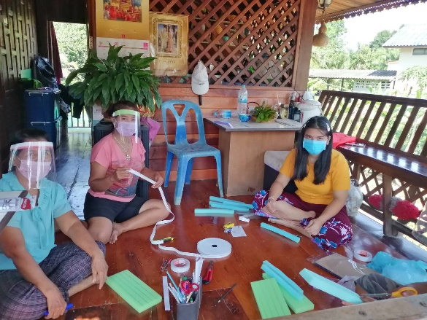

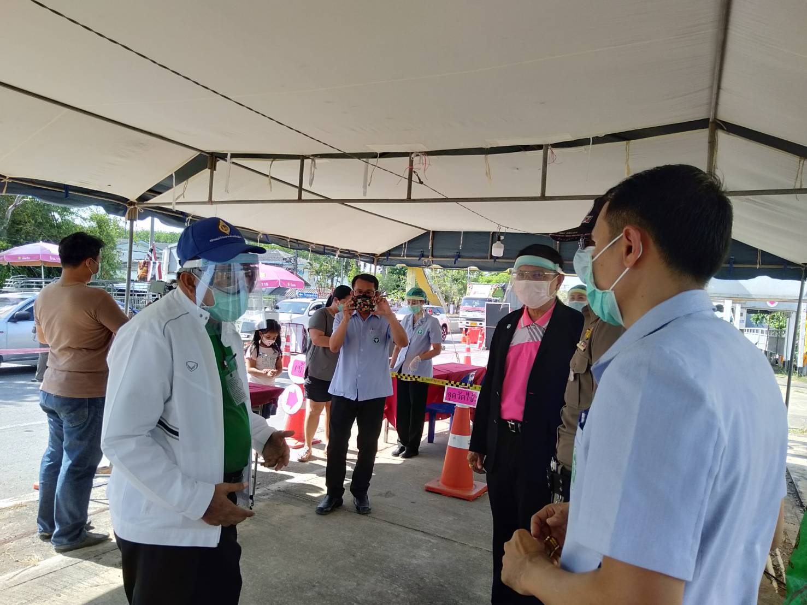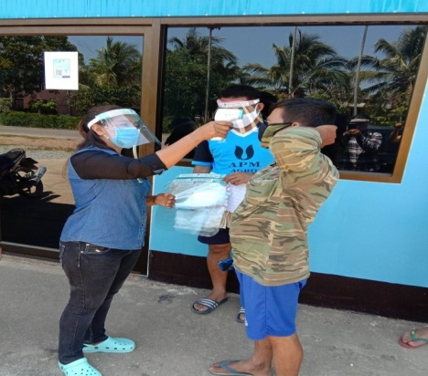

น้ำท่วมใหญ่ ปี 2553-2554 ภาคชุมชนจากชะอวดเข้ามาพูดคุยมอบเรือและสนับสนุนให้มีการจัดตั้งเครือข่ายจัดการภัยพิบัติเทือกเขาบรรทัด แต่ยังไม่มีแผนการดำเนินงาน
มูลนิธิชุมชนไท เข้ามาสนับสนุนต่อเนื่องทำให้เกิดการจัดการภัยพิบัติ โดยใช้สภาองค์กรชุมชนนาตาล่วง เป็นกลไกสำคัญ

น้ำท่วมใหญ่ ปี 2560 พอช. สนับสนุนงบประมาณการจัดการภัยพิบัติระดับจังหวัด ระดับภูมินิเวศและพื้นที่ตำบล เพื่อทำให้เกิดแผนรับมือภัยพิบัติโดยชุมชน
มีความคืบหน้าโดยตั้งศูนย์ประสานกลางของตำบล มีอาสาสมัคร 15 คน มีอุปกรณ์กู้ภัยมีภาคีเข้ามาหนุนเสริมและอยู่ในระหว่างการจัดทำแผนรับมือภัยพิบัติ

